Дата: 07.03.2023 Клас: 7-Б

Предмет: Англійська мова

Тема: Візит до лікаря.

Мета: повторити та активізувати в мовленні учнів лексичний та граматичний матеріал теми, удосконалювати навички аудіювання, тренувати техніку читання,розвивати комунікативні здібності, практикувати учнів у письмі, заохочувати учнів піклуватися про своє здоровя та відмовлятися від шкідливих звичок, виховувати в учнів бажання вести здоровий спосіб життя.

Вчитель: Глуговська Л.Г.

**Хід уроку**

***1.Greeting***

Good afternoon, dear children! I’m glad to see you. Are you ready to start our lesson? Let’s start.

***2. Vocabulary box***

Запишемо нові слова у словник:

* Chart – медична карта
* Complications – ускладнення
* Ward – палата
* Vaccination – вакцинація
* Wound – рана
* Cure – лікувати
* Fracture – перелом
* Pharmacist – фармацевт, аптекар

***3. Listening***

*Перегляньте відео з теми.*

«Health Problems - English Vocabulary»

[***https://www.youtube.com/watch?v=Zm1KKcgQ7DM***](https://www.youtube.com/watch?v=Zm1KKcgQ7DM)

***4. Reading***

*Exercise 2 page 125*

*Прочитайте та доповніть текст поданими словами.*

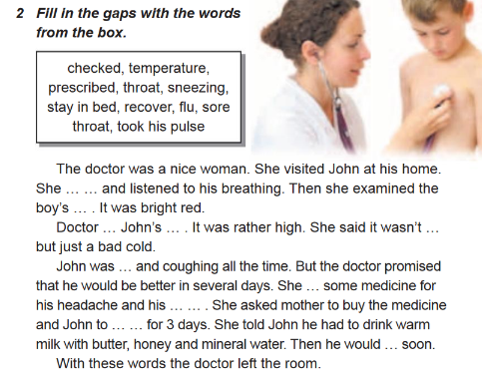

***5. Speaking***

*Exercise 3 page 126*

*Скажіть, що мають робити люди при певній хворобі або види болю:*

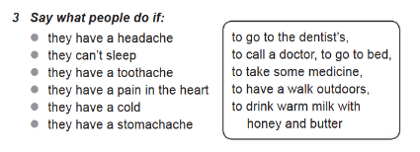

***6. Writing***

***Tuesday, the seventh of March***

***Homework***

Дайте правильні поради:

1. I feel sick. a) Do an X-ray.
2. I have a sore throat. b) Drink some hot tea.
3. My leg hurts. c) Stay in bed.
4. I`ve got a cold. d) Gargle it.

***7. Homework***

Домашнє завдання:

1. Опрацювати конспект, вивчити слова;

2. Виконати письмово завдання з розділу ***Writing.***

**Надіслати виконане завдання у Вайбер/телеграм (0964124047) – Людмила Григорівна або на Human**.